HWg-WLD Relay
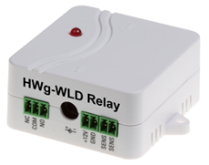
HWg-WLD Relay detekuje zaplavení vodou kdekoliv po celé délce připojeného detekčního kabelu (až 85m). Zaplavení vodou nebo odpojení detekčního kabelu je signalizováno sepnutím relé (NO/NC). Senzor lze připojit i k jednotkám Poseidon pomocí 1-Wire UNI rozhrani (RJ11).

HWg-WLD Relay používá k detekci zaplavení detekční kabel „WLD sensing cable A“ v délkách od 2m do 85m. Voda nebo jiná vodivá kapalina je detekována po celé délce detekčního kabelu. Kabel detekce zaplavení může být prodloužen nedetekčním kabelem o dalších 100m do celkové délky 185m.
Nasákavý detekční kabel reaguje již na malé množství vody, etylen-glykolu nebo jiné vodivé kapaliny.

HWg-WLD Relay lze použít samostatně s napájením 12V a relé výstupem, nebo jako čidlo připojené po 1-Wire UNI k jednotkám Poseidon. Relé výstupy signalizuje detekci zaplavení i odpojení kabelu.

- Senzor zaplavení: “WLD sensing cable A” Standardní délky: 2 / 10 / 50 metrů
- Senzor v dodávce: Detekční kabel zaplavení 2m + připojovací kabel 2m
- Zóna detekce zaplavení: WLD detekční kabel (max 85m) může být prodloužen nedetekčním kabelem (max 100m).
- Detekuje: Voda, Glykol nebo jiná vodivá tekutina
- Relé výstup: NO/NC max 1A / 30V (vyžaduje napájení 12V)
- Rozhraní: 1-Wire UNI (2x RJ11)
- Lze připojit k: SiteMon, HWg-Ares, Poseidon (s podporou 1-Wire UNI)

- Napájení: 12V / 0,1A nebo ze sběrnice 1-Wire
- Relé signalizace: Sepne relé při detekci zaplavení / odpojení kabelu
- 1-Wire UNI signalizace: Nezaplaveno / zaplaveno / detekční kabel odpojen

Keywords:
HWg-WLD relay, detektor zaplavení vodou, Poseidon detekce zaplavení, relé voda

detektor vody, detekce průsaku vody, průsak vody, detekce zatopení, detekce průsaku z potrubí, kabel detekce průsaku, detekce zaplavení vodou

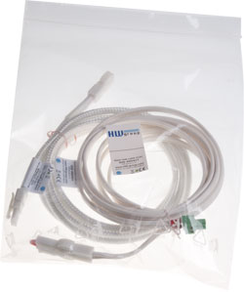
WLD sensing cable A - 2+2m
Sada připojovacího a detekčního kabelu 2m na detekci průsaku vody. Připojuje se k produktům HWg-WLD a HWg-WLD Relay. Obsahuje terminátor.

- Kabel na detekci vody: 2m
- Délka připojovacího kabelu: 2m
- Lze prodloužit: Ano, do celkové délky 85m, použijte „WLD sensing cable A“.
- Lze připojit k: HWg-WLD, HWg-WLD Relay

WLD sensing cable A - 2+10m
Sada připojovacího a detekčního kabelu 2m na detekci průsaku vody. Připojuje se k produktům HWg-WLD a HWg-WLD Relay. Obsahuje terminátor.

- Kabel na detekci vody: 10m
- Délka připojovacího kabelu: 2m
- Lze prodloužit: Ano, do celkové délky 85m, použijte „WLD sensing cable A“.
- Lze připojit k: HWg-WLD, HWg-WLD Relay

